

PEMROGRAMAN WEB

Sistem Informasi Mahasiswa Politeknik Gajah Tunggal, dalam peranan aktivitas Mahasiswa yang responsif

SISFO MAHASISWA

PANDUAN

BUKU

**KATA PENGANTAR**

Selamat datang dalam petualangan penggunaan Sistem Informasi Mahasiswa Politeknik Gajah Tunggal! Dengan penuh semangat, kami mempersembahkan panduan ini sebagai kunci ajaib untuk membuka pintu dunia digital yang penuh inovasi di lingkungan kampus kami. Aplikasi ini bukan semata tentang teknologi, tetapi sebuah revolusi yang merangkul kebutuhan dan harapan setiap mahasiswa dan admin. Melalui panduan ini, kami mengundang untuk meresapi esensi transformasi ini dan meraih manfaat penuh dari fitur-fitur canggih yang kami tawarkan.

Dibalik setiap baris kode dan tata letak antarmuka yang dirancang dengan cermat, terdapat tekad kuat untuk menciptakan lingkungan yang memudahkan interaksi, mendorong pertukaran informasi yang cepat, dan mengurangi beban administratif yang seringkali memakan waktu.

Panduan ini adalah kompas, membimbing melalui fitur-fitur kaya dan memberikan wawasan mendalam tentang bagaimana aplikasi ini dapat memperkaya perjalanan pendidikan di Politeknik Gajah Tunggal.

Bersiaplah untuk memasuki dunia baru di mana teknologi dan pendidikan berpadu harmonis. Sampaikan pandangan, keluh kesah, dan kesuksesan bersama kami dalam perjalanan ini. Mari kita menjelajahi dan menggali potensi tanpa batas bersama Sistem Informasi Mahasiswa Politeknik Gajah Tunggal.

1. **Pendahuluan**
   1. Tujuan Pembuatan

Dokumen user manual Aplikasi Sistem Informasi Mahasiswa ini dibuat dengan tujuan sebagai berikut:

1. Menjelaskan tentang Aplikasi Sistem Informasi Mahasiswa.
2. Panduan dalam menggunakan Aplikasi Sistem Informasi Mahasiswa.
   1. Deskripsi umum Aplikasi

Aplikasi Sistem Informasi Mahasiswa merupakan sebuah aplikasi yang digunakan untuk pendataan mahasiswa. Pada aplikasi ini mahasiswa dapat melihat data diri, dan juga mengajukan izin untuk keperluan tertentu. Pada aplikasi ini mahasiswa sudah tidak perlu mengambil surat izin untuk keluar area maupun surat izin tidak masuk, karena pada aplikasi ini mahasiswa hanya tinggal mengajukan izin melalui form izin yang ada pada aplikasi dan mengupload bukti izin(apabila tidak masuk). Pada aplikasi ini juga mahasiswa dapat melihat berita maupun pengumuman terbaru pada halaman awal aplikasi.

1. **Perangkat Yang Dibutuhkan**
   1. Perangkat Lunak
2. Peramban web (browser), Microsoft edge, Mozilla Firefox, etc.
3. XAMPP
4. Git Bash (Opsional)
5. Composer
6. Library DOMPDF
   1. Perangkat Keras

Perangkat keras yang dapat digunakan adalah:

1. Komputer
2. Laptop
3. Handphone
4. **Instalasi Aplikasi Web**

3.1 Informasi singkat

Website ini dibuat dengan PHP menggunakan arsitektur MVC. Dalam website ini bisa CRUD Mahasiswa, CRUD Jurusan, Kelas, Izin Mahasiswa, Pengajuan data, dan CRUD User (login, logout, edit profil, delete akun). Saat menambah (Create) mahasiswa, hanya perlu memilih 1 jurusan.

3.2 Teknologi yang digunakan

1. AdminLTE
2. Bootstrap 4
3. JQuery
4. SweetAlert2
5. Select2
6. JSON Web Token

3.3 Instalasi atau Cara menggunakan

1. Proses download
2. Pastikan Anda sudah menginstall [XAMPP](https://www.apachefriends.org/download.html) dan [Composer](https://getcomposer.org/) di komputer Anda
3. Download semua file di repository ini
4. [racommit/CRUD-INFORMASI-MAHASISWA (github.com)](https://github.com/racommit/CRUD-INFORMASI-MAHASISWA)
5. Ekstrak file jika hasil download berupa file .zip
6. Download [AdminLTE](https://adminlte.io/) dan isinya dipindahkan ke folder CRUD-INFORMASI-MAHASISWA/public/AdminLTE/
7. Proses pengaturan
8. Start Apache dan MySQL di XAMPP Control Panel
9. Buka localhost/phpmyadmin di browser
10. Buat database baru dengan nama **db_siskampus**
11. Klik tulisan Import di bagian atas
12. Di bagian File to import: pilih file db_siskampus.sql yang ada di folder CRUD-INFORAMSI-MAHASISWA/
13. Kalau sudah, klik tombol Import di bagian paling bawah
14. Proses menjalankan website
15. Buka folder CRUD-INFORMASI-MAHASISWA/ di Command Prompt
16. Ketik composer update untuk men-download hal yang dibutuhkan website
17. Pindah ke folder public dengan mengetik cd public di Command Prompt
18. Jalankan server PHP dengan mengetik php -S localhost:8080
19. Akses website dari Web Browser ke alamat localhost:8080
20. **Menu dan Cara Penggunaan**
    1. Struktur Menu

Adapun struktur menu yang terdapat pada Aplikasi Sistem Informasi Mahasiswa adalah sebagai berikut:

1. Menu tampilan awal

* Home
* Contact
* Tentang
* Login
* FAQ?

1. Menu dashboard
2. Admin

* Dashboard
* Info mahasiswa
* Jurusan
* Kelas
* Mata kuliah
* Izin
* Profil
* Log out

1. Mahasiswa

* Info mahasiswa
* Izin
* Pengajuan data
* Profil
* Log out
  1. Cara Membuka Situs

Hal yang dilakukan untuk dapat mengakses Aplikasi Sistem Informasi Mahasiswa :

1. Buka aplikasi eduPGT melalui link url http://localhost:8080 di web browser (Microsoft edge/Google Chrome).
2. Setelah mengakses link, akan muncul halaman utama eduPGT seperti pada gambar dibawah ini.

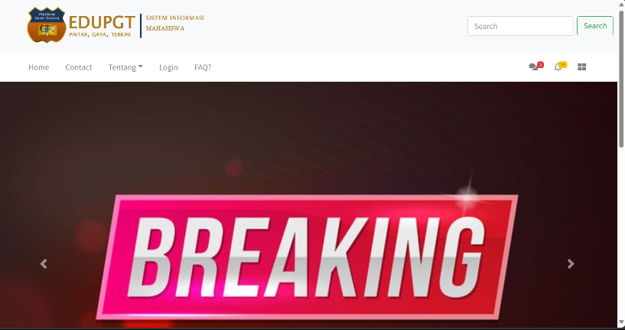

Gambar 1 Navbar

Pada halaman utama ini terlihat berbagai menu pada bagian navbar yaitu: home, contact, about, login, dan FAQ.

1. Home

Pada menu home akan menampilkan halaman utama dari aplikasi, dan pada halaman utama user dapat melihat beberapa informasi dari Politeknik Gajah Tunggal.

1. Contact

Pada menu ini akan diarahkan pada bagian footer dari halaman utama yang berisi informasi yang dapat dihubungi dari Politeknik Gajah Tunggal.

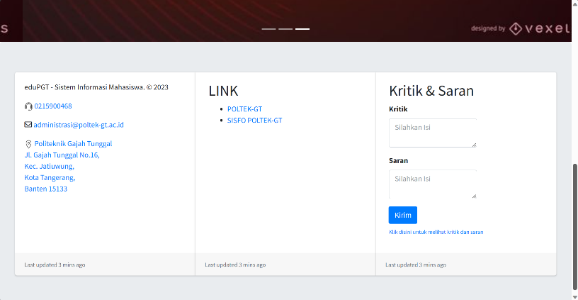

Gambar 2 Footer

1. About

Pada menu ini akan terdapat pilihan yaitu :

* aplikasi => menjelaskan gambaran umum dari aplikasi

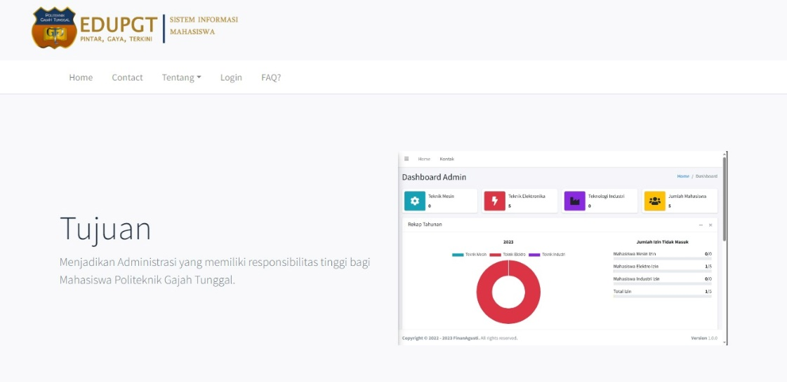

Gambar 3 Tentang Aplikasi

* pembuat => berisi tentang deskripsi singkat dari pembuat aplikasi.

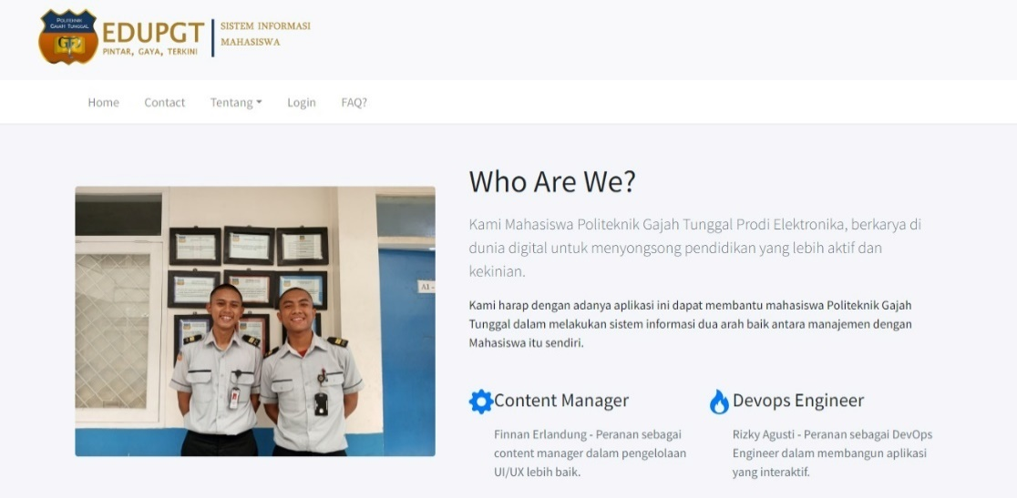

Gambar 4 Tentang Pembuat

1. Login

Pada menu ini user akan diarahkan ke halaman Login untuk masuk ke aplikasi.

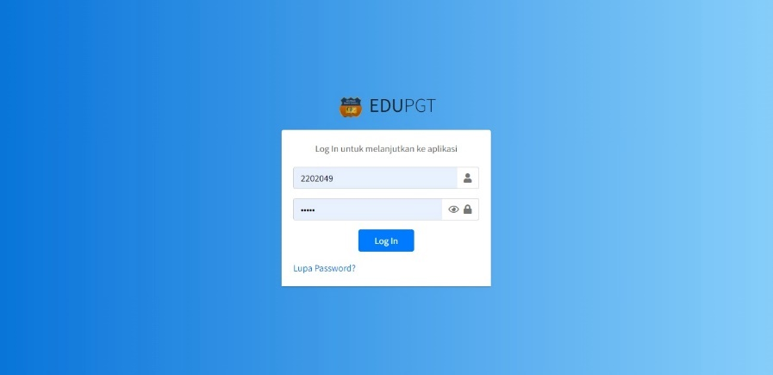

Gambar 5 Login

1. FAQ

Pada menu ini user dapat mencari pertanyaan yang sering diajukan mengenai aplikasi eduPGT.

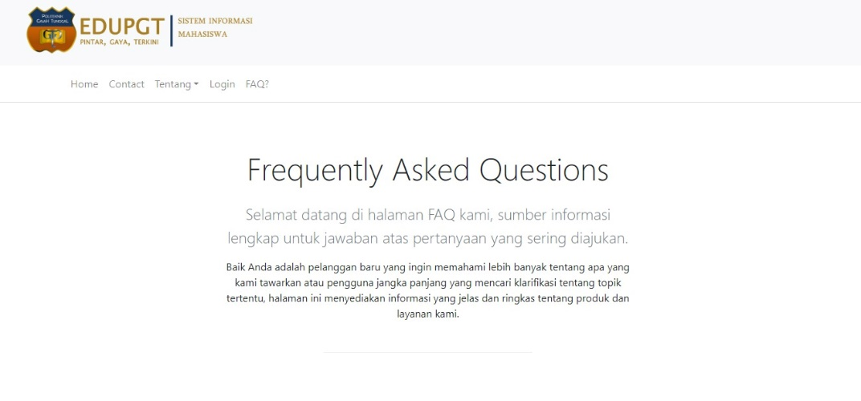

*Gambar 6 FAQ*

* 1. MultiUser

Terdapat 2 Role user yang terdapat pada aplikasi EDU PGT ini, yaitu antara Admin (Adminitstrator) dengan Mahasiswa, keduanya memiliki fitur dan hak akses yang berbeda untuk menunjang keamanan dan keberlangsungan aplikasi, berikut fitur yang dimiliki oleh role mahasiswa :

* + 1. Mahasiswa

1. Informasi Mahasiswa

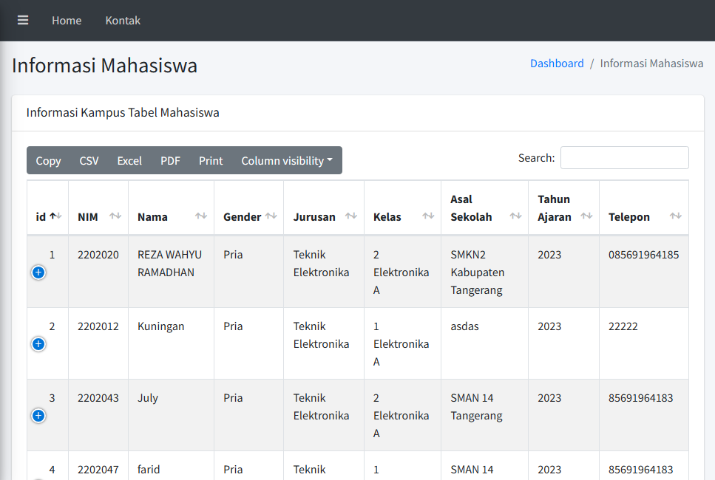

Gambar 7 Informasi Mahasiswa

Pada halaman ini sebagai mahasiswa dapat melihat data mahasiswa yang tersedia di database untuk mencari informasi tentang nim, kelas dan jurusan, disini lah hasil akhir dari data pengajuan yang ada pada sesi sebelumnya, jika terjadi kesalahan data mahasiswa dapat mengunjungi halaman pengajuan data untuk membenahi data yang sesuai.

1. Izin Keluar Area Kampus

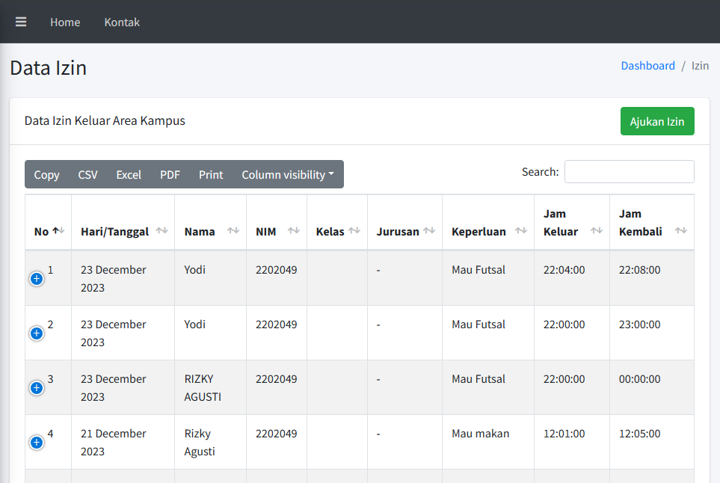

Gambar 8 Informasi Izin Keluar Kampus

Dihalaman ini sebagai mahasiswa dapat mengajukan izin keluar area kampus dengan mengisi formular yang telah ada pada halaman web, data yang ditampilkan berdasar nim yang dimiliki oleh mahasiswa untuk melindungi privasi mahasiswa dalam mengajukan izin tertentu.

1. Izin Tidak Masuk (Cuti)

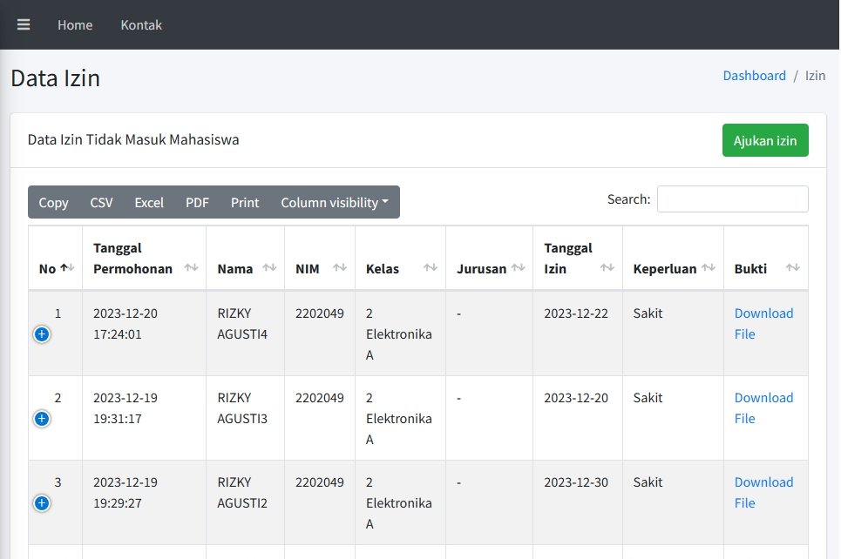

Gambar 9 Informasi Izin Tidak masuk

Dihalaman ini mahasiswa dapat mengajukan izin tidak masuk, juga proses menampilkan data ditampilkan berdasar nim yang dimiliki mahasiswa saja untuk melindungi privasi mahasiswa dalam melakukan izin.

1. Pengajuan data

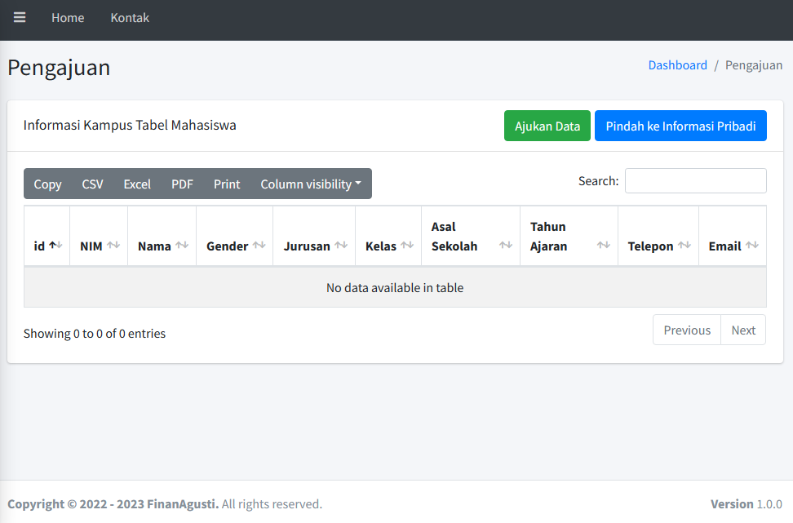

Gambar 10 Informasi Pengajuan Data

Seperti yang sudah dibahas sebelumnya bilamana terdapat ketidak cocokan data akhir, atau mahasiswa belum melakukan pengajuan data, mahasiswa dapat melakukan pengajuan data terlebih dahulu sebelum akhirnya diproses oleh admin untuk mengapprove/menyetujuinya.

1. Profile

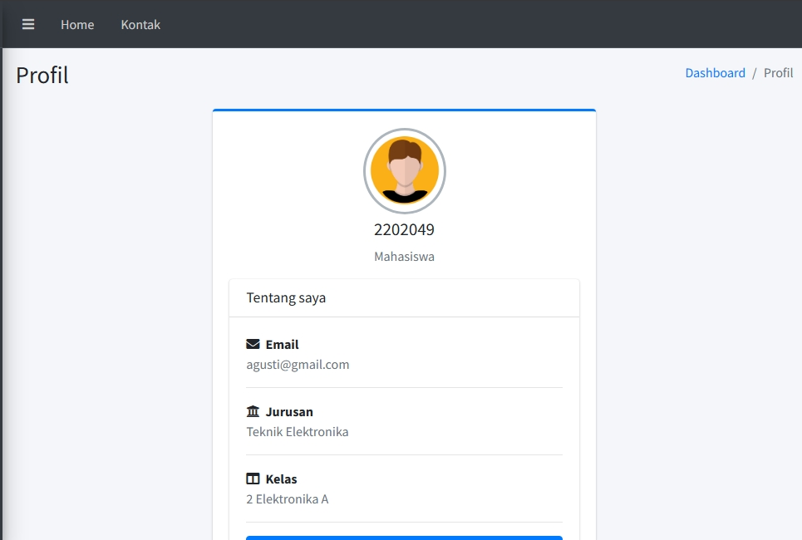

Gambar 11 Profile mahasiswa

Dihalaman profile ini menampilkan data dari database mahasiswa denga nisi data pengajuan data yang sudah disetujui oleh mahasiswa, bila mahasiswa belum terdaftar sebagai mahasiswa resmi di data, maka profile tidak akan menampilkan data secara spesifik, namun mahasiswa masih dapat mengajukan izin, mengubah foto profile.

* 1. Form Isi

Dalam peranannya sebagai aplikasi CRUD, edu PGT juga dilengkapi beberapa fomulir disetiap pengajuan yang dilakukan oleh mahasiswa Adapun form yang ada terdiri sebagai berikut.

* + 1. Form Izin Keluar Area Kampus

|  |  |
| --- | --- |
|  | Di dalam form ini berisi input yang harus diisi oleh mahasiswa diantaranya Tanggal izin, Nama, NIM (otomatis isi), Jurusan, Kelas, Keperluan, Jam Keluar, dan Jam masuk, setelah mahasiswa sudah mengisi dengan lengkap maka pengajuan akan terkirim ke database, dan berpindah ke proses dari sisi admin. |

* + 1. Form Izin Tidak Masuk (cuti)

|  |  |
| --- | --- |
|  | Didalam Form ini terdapat input yang harus diisi oleh mahasiswa untuk mengajukan perizinan tidak masuk, dilengkapi dengan pengajuan input file, mahasiswa perlu mengajukan bukti otentik untuk pengajuan cuti, sebagai contoh surat sakit, atau surat kematian, bila terjadi hal demikian. |

* + 1. Form Pengajuan Data Mahasiswa

|  |  |
| --- | --- |
|  | Form ini berisi tentang pengajuan data yang dilakukan oleh mahasiswa bila terjadi kesalahan data, atau data yang belum diajukan, terdapat 2 section form diantaranya data mahasiswa kampus, dan data mahasiswa pribadi, mahasiswa harus menginput keduanya. |

1. **Tata Cara Pengajuan**
   1. Pengajuan Izin Keluar Area Kampus
2. Buka Halaman Izin Keluar Area Kampus
3. Tekan tombol ajukan izin warna hijau bagian atas kanan.

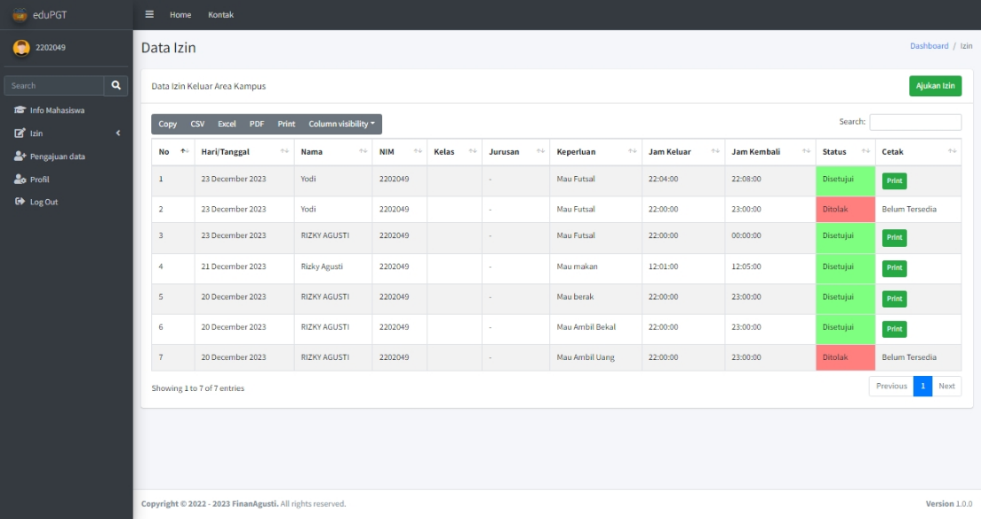

1. Isi Formulir dari modal yang ditampilkan.
2. Lalu tekan tombol tambah.
3. Data izin keluar area kampus sudah diajukan, mahasiswa tidak dapat mengubah/mengedit izin, oleh karena itu ajukan dengan benar!
   1. Pengajuan Izin Tidak Masuk (Cuti)
4. Buka Halaman Izin Tidak Masuk

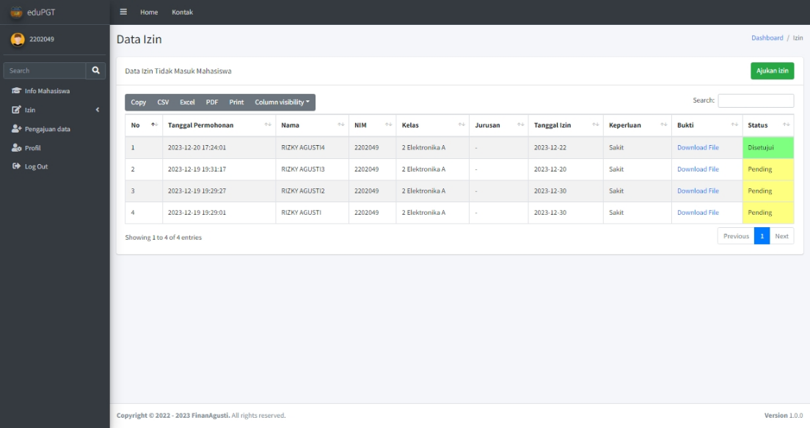

1. Tekan Tombol ajukan izin yang ada di pojok kanan atas berwarna hijau.
2. Akan muncul formulir, kemudian, isi formulir yang ada. Serta upload file berupa pdf, untuk bukti otentik.
3. Tekan tombol tambah, maka izin sudah diajukan, izin yang sudah diajukan tidak dapat diedit, atau dihapus, maka dari itu berikan izin yang benar!
   1. Form izin pengajuan data

Form ini dipergunakan apabila mahasiswa belum memiliki data resmi pada database, ataupun pengajuan terhadap kesalahan data yang dimilki oleh mahasiswa itu sendiri.

1. Buka halaman pengajuan data.

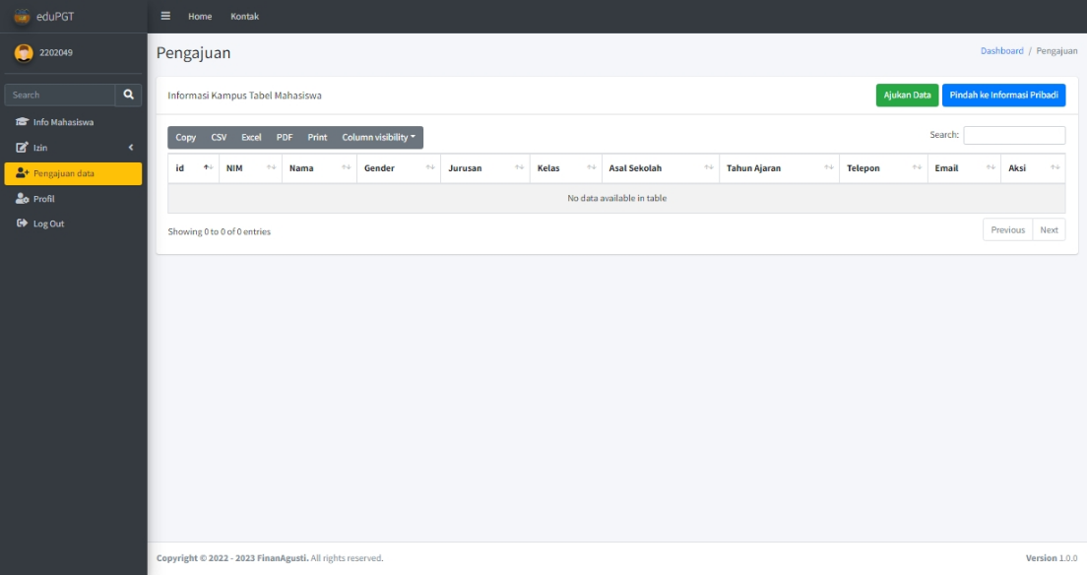

1. Tekan tombol ajukan data pada pojok kanan atas, kemudian akan muncul formulir lengkap berisi tentang informasi mengenai mahasiswa di kampus, dan informasi pribadi mahasiswa.
2. Isi Dengan benar untuk menghindari kesalahan data, setelahnya, tekan tombol tambah, dan pengajuan data sudah masuk kedalam database, tinggal menunggu persetujuan admin, apabila data sudah disetujui, maka akan secara otomatis menghapus pengajuan yang diajukan oleh mahasiswa.

**Info Lebih Lanjut**

[https://poltek-gt.ac.id](https://sisfo.poltek-gt.ac.id)

<https://sisfo.poltek-gt.ac.id>

Phone: 124-457-1178